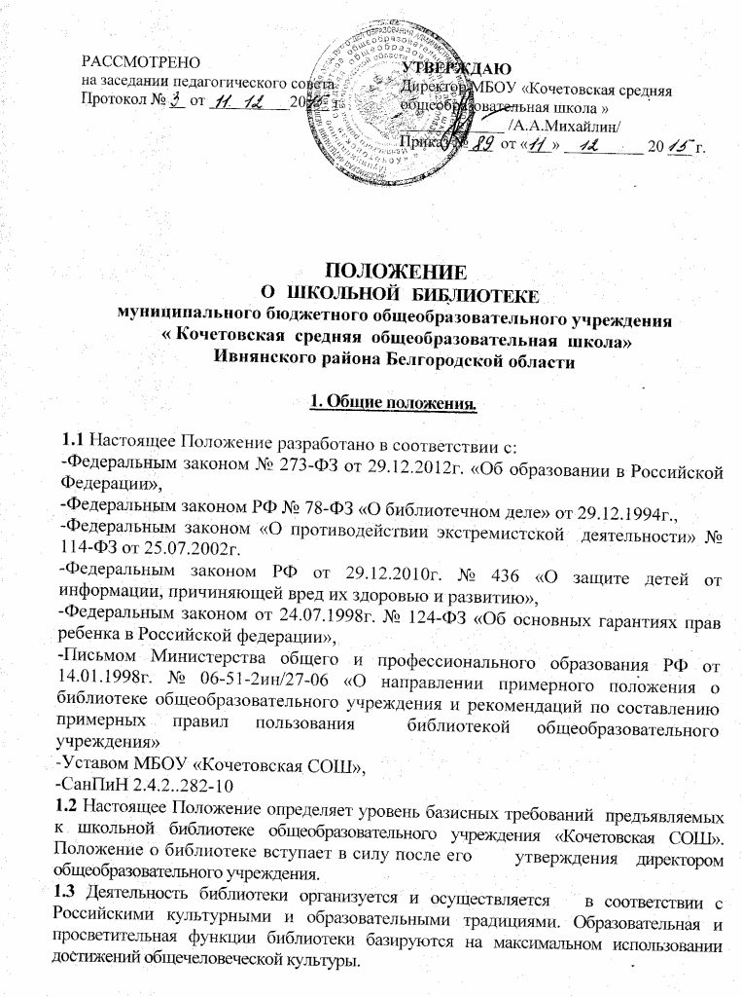
1.4 Библиотека общеобразовательного учреждения, являющаяся его структурным подразделением, обладает фондом разнообразной литературы, которая предоставляется во временное пользование физическим и юридическим лицам. Библиотека способствует формированию культуры личности учащихся и позволяет повысить эффективность информационного обслуживания учебно-воспитательного процесса.
1.5 Библиотека доступна и бесплатна для читателей: учащихся, учителей, воспитателей и других работников общеобразовательного учреждения. Удовлетворяет также запросы родителей на литературу и информацию по педагогике и образованию с учетом имеющихся возможностей. Организация обслуживания участников образовательного процесса производится в соответствии с правилами техники безопасности, противопожарными и санитарно-гигиеническими требованиями.
1.6 В соответствии с Федеральным законом «О противодействии экстремистской деятельности» № 114-ФЗ от 25.07.2002г. в школьной библиотеке запрещено распространение, производство, хранение и использование литературы экстремистской направленности.
1.7 В соответствии с Федеральным законом РФ от 29.12.2010г. № 436 «О защите детей от информации, причиняющей вред их здоровью и развитию», федеральным законом от 29.07.2013 №135-ФЗ «О внесении изменений в статью 5 Федерального закона «О защите детей от информации, причиняющей вред их здоровью и развитию», библиотекарь выявляет и исключает из открытого доступа отдела обслуживания обучающихся печатные издания, соответствующие знаку информационной продукции 16+, 18+.
1.8 Порядок доступа к библиотечным фондам и другой библиотечной информации, перечень основных услуг и условия их представления библиотеками определяются в правилах пользования библиотекой.
1.9 Настоящее положение определяет уровень базисных требований к библиотеке муниципального бюджетного общеобразовательного учреждения «Кочетовская СОШ».
- Задачи библиотеки.
2.1 Обеспечение учебно-воспитательного процесса и самообразования путем библиотечного и информационно-библиографического обслуживания учащихся, педагогов и других категорий учителей.
2.2 Формирование у читателей навыков независимого библиотечного пользователя: обучение пользованию книгой и другими носителями информации, поиску, отбору и критической оценке информации.

3. Базисные функции библиотеки.
3.1 Распространение знаний и другой информации, формирующей библиотечно-библиографическую и информационную культуру учащихся, участие в образовательном процессе. Основные функции библиотеки - образовательная, информационная, культурная.

3.2 Формирование библиотечного фонда в соответствии с образовательными программами общеобразовательного учреждения.
Библиотека комплектует универсальный по отраслевому составу фонд: учебной, художественной, научно-популярной литературы, справочной литературы, периодических изданий для педагогических работников; профессиональной литературы для библиотечного работника.
Фонд библиотеки состоит из книг, периодических изданий, брошюр. Состав фонда, его экземплярность варьируются в зависимости контингента учащихся, специфики обучения (комплектование литературой на изучаемых иностранных языках).
  - Обслуживание читателей на абонементе и в читальном зале.
3.4 Информационно-библиографическое обслуживание учащихся, педагогов, родителей, консультирование читателей при поиске и выборе книг, проведение с учащимися занятий по основам библиотечно-информационных знаний, по воспитанию культуры и творческому чтению, привитие навыков и умения поиска информации.
3.5 Аналитическая и методическая работа по совершенствованию основных направлений деятельности библиотеки с целью внедрения новых организационных форм и методов работы.
3.6 Организация дифференцированного, персонифицированного обслуживания читателей с максимальным учетом интересов пользователя. Обслуживание читателей, в каникулярное время.
  - Библиотечно-информационное обслуживание с учетом специфики региона, района, учебного заведения и запросов читателей.
  - Ведение необходимой документации по учету библиотечного фонда и обслуживанию читателей в соответствии с установленным порядком.
  - Проведение согласно плана работы уроков по пропаганде библиотечно-библиографических знаний.
  - Популяризация литературы с помощью индивидуальных, групповых и массовых форм работы (беседы, выставки, библиографические обзоры, обсуждение книг, литературные вечера, викторины и др.).
  - Повышение квалификации библиотекаря, создание условий для его самообразования и профессионального образования.
  - Обеспечение соответствующего санитарно-гигиенического режима и благоприятных условий для обслуживания читателей.
  - Участие в работе районного библиотечно-методического объединения, взаимодействие с библиотеками региона с целью эффективного использования библиотечных ресурсов.
  - Изучение состояния читательского спроса ( степени его удовлетворения) с целью формирования оптимального состава библиотечного фонда.
3.15 Исключение из библиотечного фонда, перераспределение непрофильной и излишней (дублетной) литературы в соответствии с действующими нормативными актами.
Систематическое информирование читателей о деятельности библиотеки.
3.16 Формирование библиотечного актива, привлечение читателей (в т.ч. учащихся) к управлению библиотекой, их участие в работе совещательного органа - библиотечного совета и актива читателей.
3.17 Обеспечение требуемого режима хранения учебников осуществляется в отдельном помещении.
3.18 Организация работы по сохранности библиотечного фонда.

4. Организация и управление, штаты.
4.1 Основное условие открытия библиотеки — это наличие первоначального фонда, стабильного источника финансирования для комплектования литературы, штатной единицы, ответственной за сохранность фонда и обслуживание читателей, а также соответствующих санитарным нормам помещения и оборудования.

4.2 Руководство и контроль за деятельностью школьной библиотеки осуществляет директор общеобразовательного учреждения, который утверждает нормативные и технологические документы, планы и отчеты о работе библиотеки. Директор несет ответственность за стороны деятельности библиотеки и, в первую очередь за комплектование и сохранность ее фонда, а также создание комфортной среды для читателей.

4.3 Ряд функций управления библиотекой делегируются директором общеобразовательного учреждения библиотечному работнику.

4.4 За организацию работы и результаты деятельности библиотеки отвечает библиотечный работник, который является членом педагогического коллектива, входит в состав педагогического совета общеобразовательного учреждения.

4.5 Библиотечный работник составляет годовой план и отчет о работе, которые обсуждаются на педагогическом совете и утверждаются директором общеобразовательного учреждения. Годовой план библиотеки является частью общего годового плана учебно-воспитательной работы общеобразовательного учреждения.

4.6 График работы библиотеки устанавливается в соответствии с расписанием работы общеобразовательного учреждения, а также правилами внутреннего трудового распорядка. 30 минут рабочего дня отводится на выполнение внутри библиотечной работы. В последний день месяца в библиотеке проводится санитарный день, в который библиотека не обслуживает читателей.
4.7 Штат библиотеки состоит из библиотечного работника осуществляющего деятельность на 0,5 ставки. Заработная плата, устанавливаются в соответствии с действующими нормативно-правовыми документами с учетом объемов и сложности работ, и включает доплату в размере 15 % (от 0.5 ст.) за работу с учебным фондом.
4.8 Библиотечный работник подлежит аттестации 1 раз в пять лет в соответствии с порядком, установленным Правительством Российской Федерации, должны удовлетворять требования соответствующих квалификационных характеристик и обязаны выполнять Типовое положение об общеобразовательном учреждении и Положение о библиотеке.
4.9 Научно-методическое руководство библиотеками общеобразовательных учреждений осуществляется Центральной библиотечно-информационной комиссией Министерства общего и профессионального образования РФ через Государственную научную педагогическую библиотеку им. К.Д. Ушинского, Академии образования Российской академии образования, выполняющую роль отраслевого научно-методического центра для библиотек общеобразовательных и ряда других образовательных учреждений, а также региональные методические центры при органах образования. Методическую помощь библиотекам в работе с детьми и юношеством могут оказать на договорной основе также библиотеки, подведомственные Министерству культуры РФ.

5.Права, обязанности и ответственность.
  - Библиотека имеет право:
5.1.1. Самостоятельно определять содержание и формы своей деятельности в соответствии с задачами, приведенными в настоящем Положении.
5.1.2. Разрабатывать правила пользования библиотекой и другую регламентирующую документацию.
5.1.3. Устанавливать в соответствии с правилами пользования библиотекой характер компенсаций ущерба, нанесенного пользователями библиотеки в виде замены утерянных документов на равнозначные, либо возмещение номинальной стоимости издания (книги, учебника и т.д.).

  - Библиотечный работник имеет право:
5.2.1. Участвовать в управлении общеобразовательным учреждением согласно Типовому положению об общеобразовательном учреждении.
5.2.2. На свободный доступ к информации, связанной с решением поставленных перед библиотекой задачами: к образовательным программам, учебным планам, планам работы общеобразовательного учреждения и его структурных подразделений.
5.2.3. На поддержку со стороны региональных органов образования и администрации общеобразовательных учреждений в деле организации повышения квалификации работников библиотек, создания необходимых условий для их участия в научных конференциях, совещаниях и семинарах по вопросам библиотечно-информационной работы.
5.2.4. На участие в работе общеобразовательных организаций.
5.2.5. На аттестацию согласно порядку, изложенному в соответствующих нормативных актах Правительства Российской Федерации.
5.2.6. На дополнительную оплату труда стимулирующего характера по итогам работы, и предусмотренную законодательством.
5.2.7. На ежегодный отпуск в 24 рабочих дня и на дополнительный оплачиваемый отпуск за работу с учебным фондом в размере 12 рабочих дней в соответствии с коллективным договором между работником и руководством общеобразовательного учреждения и иными локальными нормативными актами.
5.2.8. На предоставление к различным формам поощрения, наградам и знакам отличия, предусмотренным для работников образования и культуры.

  - Библиотечный работник несет ответственность за:
5.3.1.Соблюдение трудовых отношений, регламентируемых законодательством РФ о труде и коллективным договором данного общеобразовательного учреждения.
5.3.2. Выполнение функций, предусмотренных настоящим Положением.
5.3.3 Сохранность библиотечных фондов в порядке, предусмотренном действующим законодательством.

